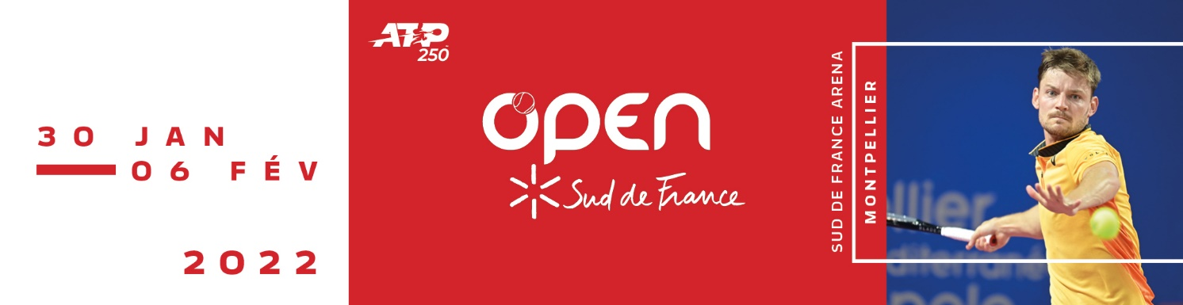

Communiqué de presse, mardi 2 novembre 2021

Open Sud de France 2022
RDV du 30 janvier au 6 février pour la 12ème édition

Célébrons tous ensemble la 12ème édition de l’Open Sud de France
Fans de tennis, spectateurs de tous horizons, partenaires du tournoi, élus, organisation… tout le monde s’est donné rendez-vous à la Sud de France Arena du 30 janvier au 6 février pour célébrer la 12ème édition de ce tournoi ATP qui s’est ancré comme un événement incontournable du calendrier sportif du sud de la France. Après une édition 2021 disputée à huis clos en raison de la crise sanitaire, nul doute que le public sera présent au rendez-vous.
Le palmarès de l'Open Sud de France est prestigieux : Goffin, Monfils, Zverev, Gasquet, Berdych, Pouille et Tsonga ont déjà triomphé à Montpellier. Cette année encore, les meilleurs joueurs français et internationaux sont attendus en Occitanie. Qui parviendra à s’imposer en 2022 ? La réponse en février à la Sud de France Arena.
Le bon plan billetterie : le Pass Tennis Illimité
Pour la 12ème édition, l’Open Sud de France continue de proposer une offre à destination de tous les passionnés de tennis : le Pass Tennis Illimité. Ce pass permet d’assister aux 58 matchs du tournoi du dimanche 30 au dimanche 6 février 2022. Il donne également accès au Village VIP Sud de France et à ses 6 soirées organisées tout au long de la semaine avec les équipes d’Aux Grands Enfants. Enfin, les détenteurs de ce pass bénéficient de 25% de réduction à la boutique officielle de l’Open Sud de France.
Le Pass Tennis Illimité est proposé avec une réduction tarifaire de 54% jusqu’au 14 novembre 2021, soit 135 € au lieu de 293 € en catégorie 1 et 95 € au lieu de 206 € en catégorie 2.
Des tarifs accessibles pour tous et des offres privilégiées pour les clubs de tennis
L’Open Sud de France reste un moteur majeur dans le développement du tennis en Occitanie et dans le sud de la France. Ainsi, dans une volonté de rendre le tournoi accessible à toutes et à tous, l’Open Sud de France propose des tarifs réduits pour les moins de 18 ans, les étudiants et les détenteurs de la carte Pass Métropole. Les premiers jours sont accessibles dès 7€ et la finale du tournoi est ainsi accessible dès 20€.
Comme depuis la création du tournoi, les clubs de tennis de la région et leurs licenciés ne sont pas en reste. Avec la mise en place d’offres leur étant dédiées, les clubs bénéficient, en plus des meilleurs prix (jusqu’à 45% de réduction) pour leurs licenciés, de 2 places offertes pour 10 places achetées au tarif clubs, le même jour, dans la même catégorie. Un bon moyen de faire de l’Open Sud de France une véritable fête du tennis à Montpellier.

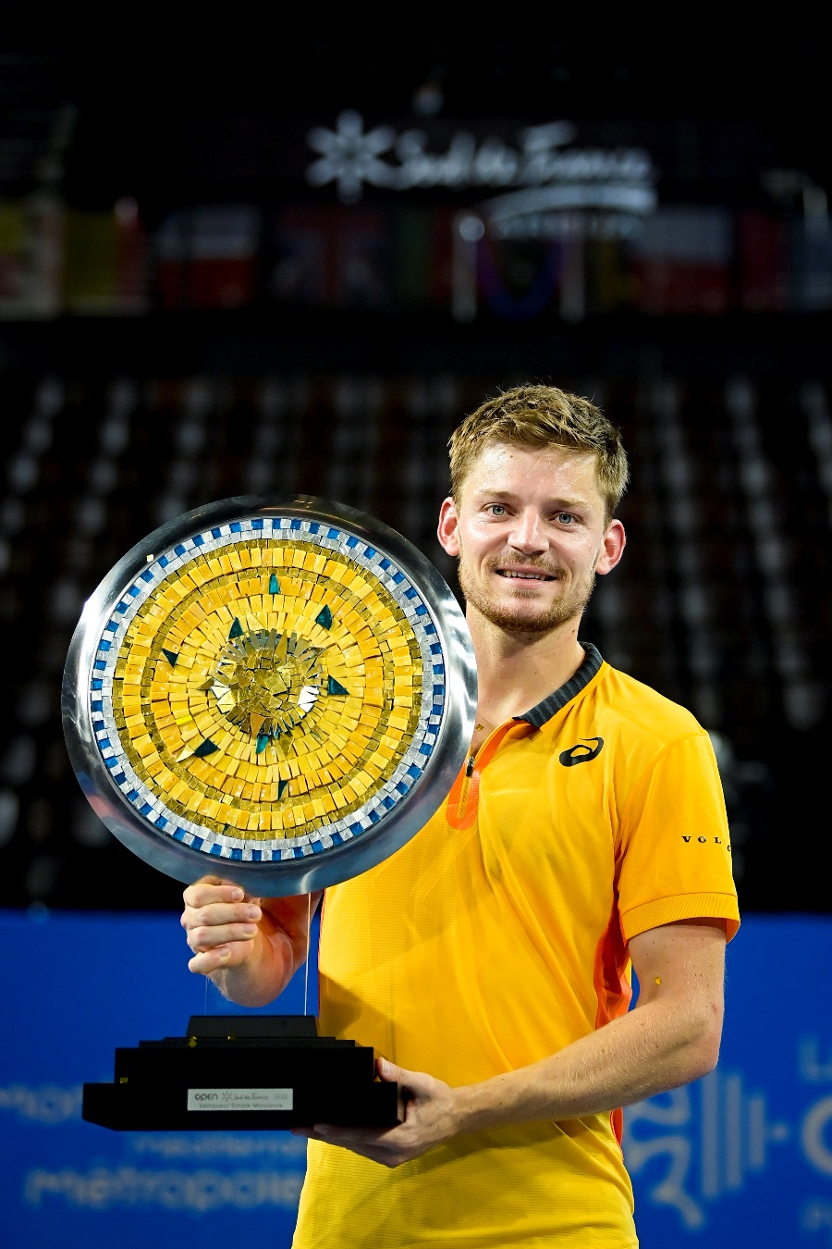
Qui succèdera à David GOFFIN, vainqueur de l’Open Sud de France 2021 ?



CONTACTS PRESSE

North Communication  contact@opensuddefrance.com  01 82 83 07 24 | Fanny Bessière pour SPL Occitanie Events  fbessiere@spl-occitanie-events.com  04 67 17 69 36

